**关于化学化工学院大学生科技创新项目评审结果公示**

根据《关于组织化学化工学院大学生科技创新项目结题验收工作的通知》，经各项目团队申报、院团委审核、学院评审，共评选出科技创新项目一等奖一项、二等奖两项、三等奖三项、优秀奖五项，现将获奖项目名单予以公示。

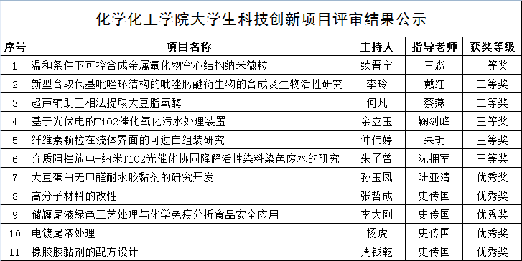

公示时间为：2018年12月3日至12月7日，如有异议，请与院团委联系，联系电话：85012854。

化学化工学院团委

2018年12月3日